Wnętrza 2018 – rewolucja czy ewolucja? Trendy wnętrzarskie na 2018 rok.
Ku uciesze entuzjastów częstych zmian, trendy w modzie i szeroko pojętym designie zmieniają się coraz szybciej. Nurt sprzyjający uwielbieniu dla małych i większych metamorfoz nie omija także branży wnętrzarskiej.

Przeglądając katalogi największych światowych marek już wiadomo, co w 2018r. zdominuje modnie urządzone salony czy kuchnie. Mimo to, metamorfoza wnętrza wcale nie musi wiązać się z generalnym remontem. Na szczęście w trendach aranżacji wnętrz, rzadko zdarzają się drastyczne przewroty, a moda w kolejnych latach zawsze w pewnym stopniu koresponduje z trendami z poprzednich sezonów. Według prognoz tak będzie też w 2018 roku, który przyniesie świeże spojrzenie na odważne dodatki, kolory i struktury we wnętrzach, nie przekreślając jednak sympatii do wysmakowanego minimalizmu i spokojnych nawiązań do natury.

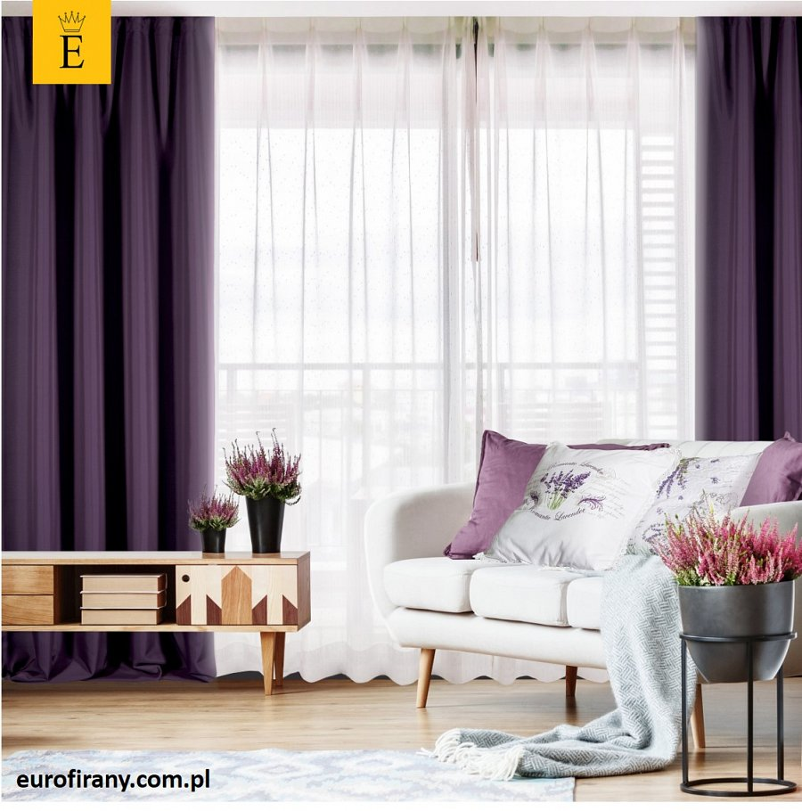

Zapraszamy do przeczytania całego tekstu na naszym blogu 'Twój E Blog by Eurofirany'
Wystarczy jako hasło wpisać: Iloveeurofirany i cały tekst zostanie odblokowany.

Zapraszamy także na nasz kanał YouTube, na którym znajduje się film prezentujący tradycję szycia firan i zasłon w naszej firmy.

o marce:
EUROFIRANY to rodzinna firma obecna na polskim rynku od 1991. Pozycję lidera w branży home decor zapewniła marce dbałość właścicieli o niespotykaną oryginalność i najwyższą jakość. Od początku główną inspiracją dla nowych kolekcji były krajowe i międzynarodowe targi wnętrzarskie, a także bliska współpraca z ikonami stylu i znanymi projektantami na całym świecie, jak Eva Minge czy Pierre Cardin.

Zajmujemy się profesjonalnym szyciem firan i zasłon na wymiar. Dzięki wieloletniemu doświadczeniu, własnej pracowni krawieckiej oraz zespołowi stylistów wnętrz, jesteśmy w stanie sprostać każdemu wyzwaniu. Sprawdź nas!

Dynamiczny rozwój firmy przyniósł właścicielom wiele wyzwań. Miarą sukcesu jest stan obecny: EUROFIRANY to blisko 80 salonów stacjonarnych, stała współpraca z ponad 1000 sklepów w kraju i zagranicą, a także sklep online zapewniający pełny komfort zakupów i szeroki asortyment.

Oferta firmy obejmuje wszelkie tkaniny, dodatki oraz akcesoria niezbędne w pięknie zaaranżowanych wnętrzach. Na kartach cyklicznie wydawanych firmowych katalogów klienci znajdą bardzo szeroki wybór firan i zasłon oraz m.in. narzuty, koce, pościele, prześcieradła, ręczniki, koce, obrusy, obrazy, lampy, kosze, szkatułki, kwiaty dekoracyjne oraz ceramikę użytkową.

